Abd. BSF TAE USBSystem 55 Edelstahl

Gira

Eigenschaften

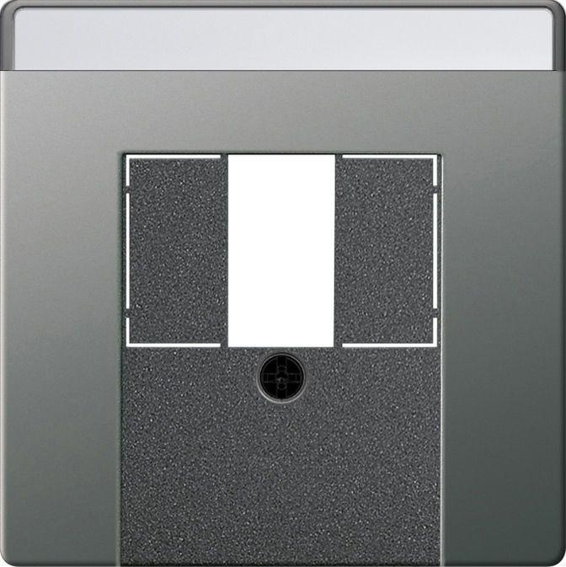

GTIN:

4010337035800

HAN:

0876600

Farbton

silber

Montageart

unter Putz

Oberfläche

glänzend

Werkstoff

Edelstahl

Befestigungsart

Befestigung mit Schraube

Beschriftungsfeld

ohne Beschriftungsfeld

Schutzart (IP)

IP20

Verwendung

TAE

Zusammenstellung

Zentralplatte

Farbausprägung

Edelstahl